Акварель.
приёмы рисования

В данной брошюре кратко и доступно показано какие существуют приемы и техники живописи акварелью и каким образом их можно осуществить.
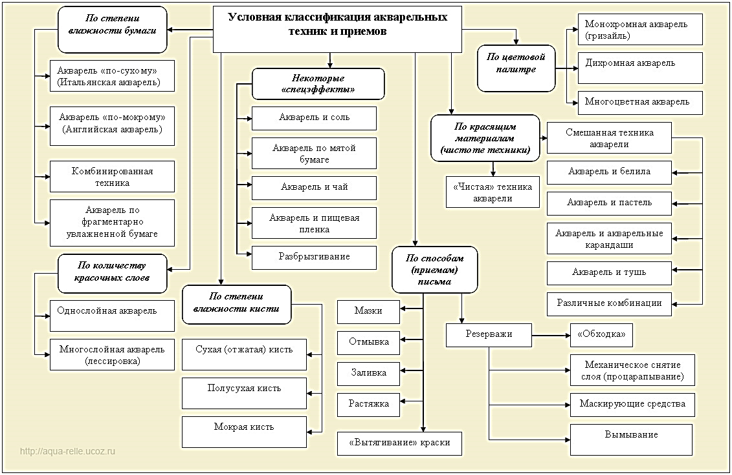
1.ТЕХНИКА МНОГОСЛОЙНОЙ АКВАРЕЛЬНОЙ ЖИВОПИСИ (ЛЕССИРОВКА)
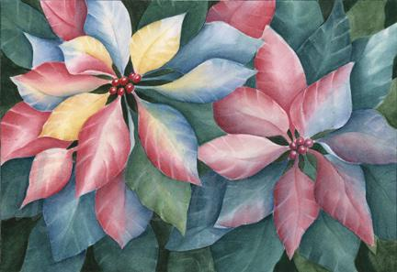
Лессировкой называется способ нанесения акварели прозрачными мазками (как правило, более темные поверх более светлых), один слой поверх другого, при этом нижний всякий раз должен быть сухим. Таким образом, краска в разных слоях не смешивается, а работает на просвет, и цвет каждого фрагмента складывается из цветов в его слоях. При работе в этой технике можно увидеть границы мазков. Но, так как те прозрачны, это не портит живопись, а придает ей своеобразную фактуру. Мазки выполняются аккуратно, чтобы не повредить и не размыть уже высохшие живописные участки.

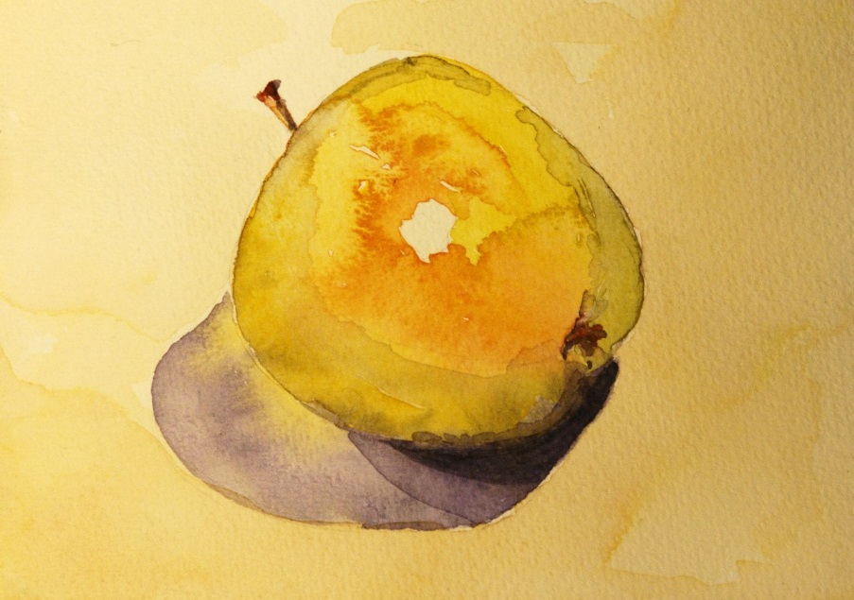
Достоинства техники многослойной акварели:
Пожалуй, главным достоинством является возможность создания картин в стиле реализма, т.е. максимально точно воспроизводящих тот или иной фрагмент окружающей среды. Такие работы внешне имеют определенное сходство, например, с масляной живописью, однако, в отличие от нее, сохраняют прозрачность и звонкость цветов, несмотря на наличие нескольких слоев краски.
Яркие, свежие лессировочные краски придают акварельным работам особую полнозвучность цвета, легкость, нежность и лучезарность колорита.
Лессировка — это техника насыщенных цветов, глубоких теней, наполненных красочными рефлексами, техника мягких воздушных планов и бесконечных далей. Там, где стоит задача добиться интенсивности цвета, многослойный прием стоит на первом месте.

2. ТЕХНИКА АКВАРЕЛИ «РЕЗЕРВАЖ» (БЕЛЫЕ И СВЕТЛЫЕ УЧАСТКИ)
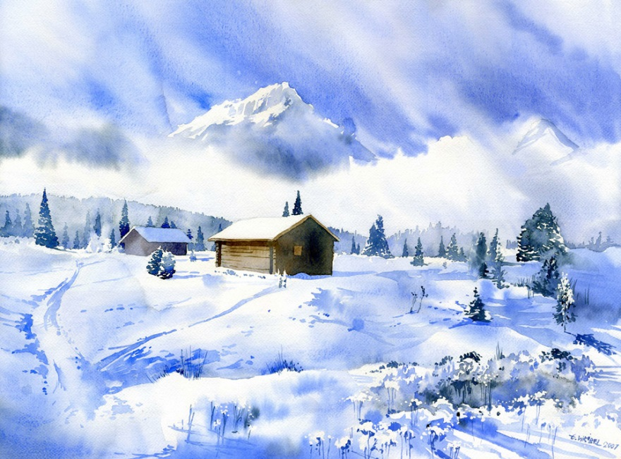
«Резерважем» в акварели называется не записанная белая или самая светлая часть листа.
Белый цвет передается за счет цвета бумаги. Другими словами — художнику все время нужно помнить о тех участках, которые он должен оставить белыми и «обходить» их цветом, оставляя нетронутыми. «Обходка» – самый сложный и самый «чистый» прием резервирования.
Можно решить задачу техники «Резерваж» несколькими способами:
- с помощью скотча
- парафина
- восковых карандашей
- используют обработку уже высохшего, красочного слоя различными «механическими» способами (выскребание, удаление красочного слоя с помощью лезвия бритвы и пр.)
- высветление необходимых мест с помощью отжатой кисти, или например салфетки по непросохшему или высохшему слою.
3. ТЕХНИКА «ПО-СЫРОМУ» ИЛИ «ПО-МОКРОМУ» («АНГЛИЙСКАЯ» АКВАРЕЛЬ)
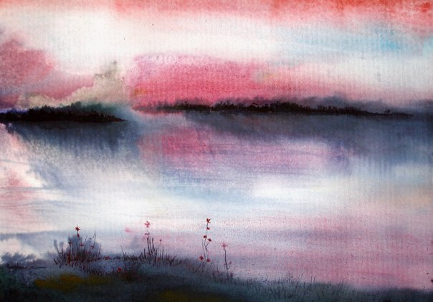
Суть этого приема заключается в том, что краска наносится на предварительно смоченный водой лист. Степень его влажности зависит от творческого замысла художника, но обычно начинают работать после того, как вода на бумаге перестает «блестеть» на свету. При достаточном опыте можно контролировать влажность листа рукой. В зависимости от того, насколько наполнен водой волосяной пучок кисти, принято условно различать такие способы работы, как «мокрым-по-мокрому» и «сухим-по-мокрому».

Достоинства техники по-мокрому.
Такой способ работы позволяет получить легкие, прозрачные цветовые оттенки с мягкими переходами. Особенно успешно этот метод используется в пейзажной живописи.
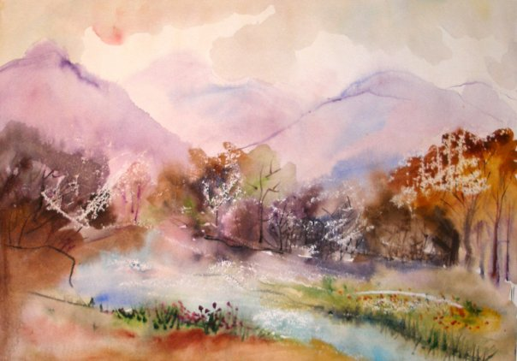
Сложности техники по-мокрому.
Основная трудность кроется в главном достоинстве — это текучесть акварели. При наложении красок этим методом художник нередко зависит от капризов растекающихся по мокрой бумаге мазков, которые в процессе творчества могут получаться далеко не такими, как предполагалось изначально. При этом исправить лишь отдельный фрагмент, не затронув остальные, практически невозможно. В большинстве случаев переписанный участок будет дисгармонировать с общей структурой остального полотна. Может появиться определенная замызганность, грязь и т.п.
Этот способ работы требует постоянного самоконтроля, свободного владения кистью. Лишь значительная практика позволяет художнику некоторым образом спрогнозировать поведение краски на сырой бумаге и обеспечить достаточный уровень контроля над ее растеканием. Живописец должен иметь ясное представление о том, что он хочет и как он должен решить поставленную задачу.
4. РАБОТА ПО СЫРОМУ ЛИСТУ В НАЧАЛЬНОЙ СТАДИИ С ПОСЛЕДУЮЩЕЙ ДОРАБОТКОЙ «ПО СУХОМУ»
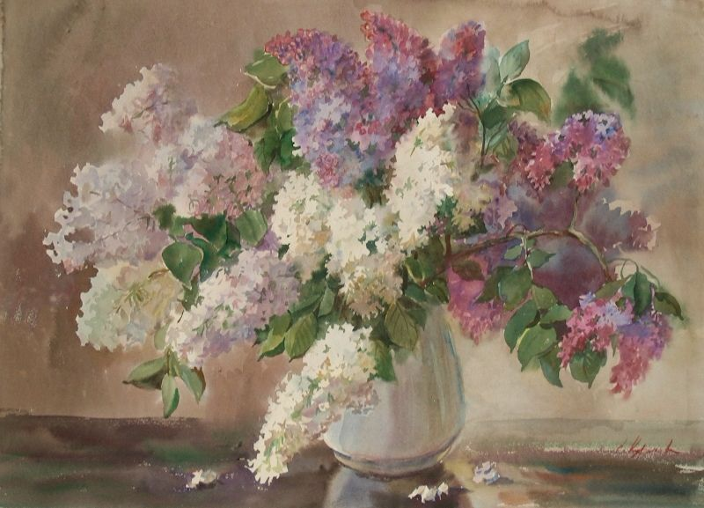
В данном случае художник делает основу работы по сырому листу, а работу над деталями продолжает когда лист уже высох. Такая технология позволяет комбинировать нежные переходы живописи «по сырому» с написанными поверх них акцентами на мелких деталях.

5. ТЕХНИКА A LA PRIMA
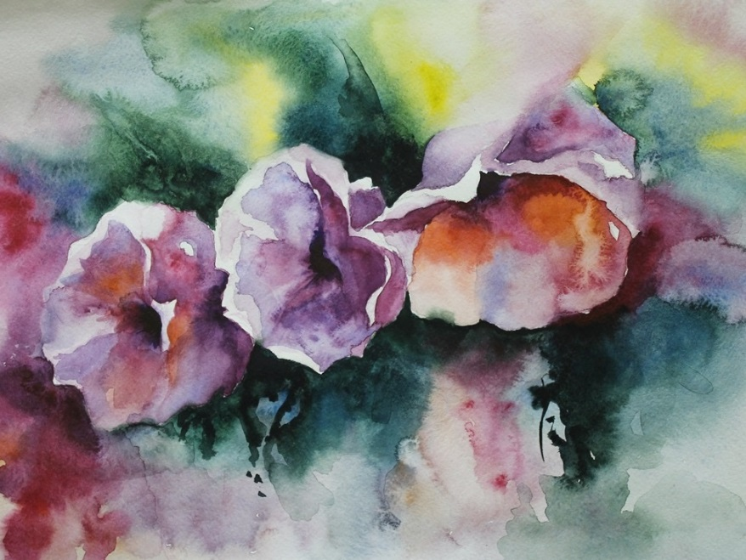
А-ля прима* (итал. Allaprima; произн. – «аля прима») – то же, что и живопись по сырому.
Это живопись по-сырому, написанная быстро, в один сеанс, при которой создаются неповторимые эффекты разводов, переливов и перетеканий краски.

Достоинства техники A la Prima.
Попадая на влажную поверхность бумаги, краска растекается по ней неповторимым образом, делая картину легкой, воздушной, прозрачной, дышащей. Не случайно, работу, выполненную в такой технике, практически нельзя скопировать, так как каждый мазок по мокрому листу уникален и неповторим. Сочетая различные цветовые комбинации с многообразием тональных решений, можно добиться удивительных переливов и переходов между тончайшими оттенками. Метод а-ля прима, поскольку он не предполагает многократных прописок, позволяет сохранить максимальную свежесть и сочность красочных звучаний.

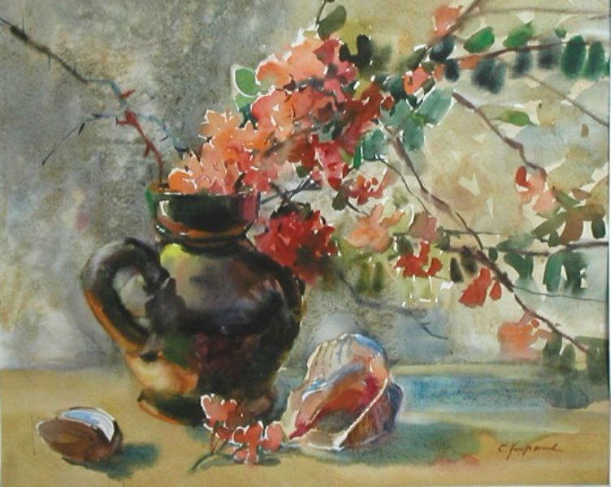
Кроме этого, дополнительным преимуществом данного приема будет определенная экономия времени. Как правило, работа пишется «на одном дыхании», пока лист влажный (а это 1-3 часа), хотя, при необходимости, можно дополнительно намочить бумагу в процессе творчества. В быстрых по выполнению набросках с натуры и эскизах этот метод незаменим. Уместен он и при выполнении пейзажных этюдов, когда непостоянные состояния погоды обязуют к быстрой технике выполнения.
При письме рекомендуется составлять смеси из двух, максимум из трех цветов. Лишняя краска, как правило, ведет к замутнению, к потере свежести, яркости, цветовой определенности. Не увлекайтесь случайностью пятен, каждый мазок призван отвечать своему назначению — строго согласовываться с формой и рисунком.

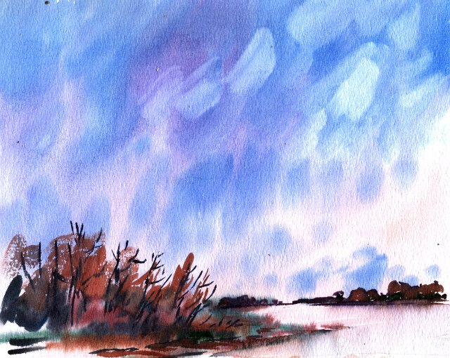
Сложности техники A la Prima.
Достоинство и одновременно сложность здесь в том, что изображение, мгновенно возникающее на бумаге и причудливо расплывающееся под действием движения воды, впоследствии невозможно подвергнуть никакому изменению. Каждая деталь начинается и заканчивается в один прием, все цвета берутся сразу в полную силу. Поэтому данный способ требует необычайной сосредоточенности, отточенности письма и идеального чувства композиции.
Еще одним неудобством можно назвать ограниченные временные рамки исполнения подобной акварели, так как нет возможности неторопливой работы с перерывами между сеансами живописи (в том числе при написании картины большого формата, путем постепенного исполнения отдельных фрагментов). Изображение пишется практически без остановки и, как правило, «в одно касание», т.е. кисть по возможности касается отдельной части бумаги лишь один-два раза, более не возвращаясь к ней. Это позволяет сохранить абсолютную прозрачность, легкость акварели, избежать грязи в работе.

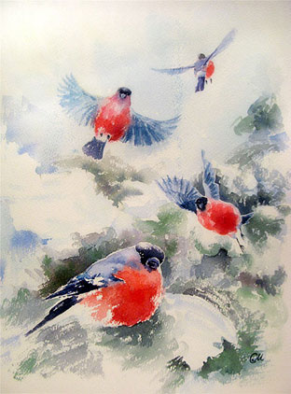
6. ТЕХНИКА «ПО-СУХОМУ» (ИТАЛЬЯНСКАЯ ШКОЛА)

Заключается в том, что краска наносится на сухой лист бумаги одним-двумя (однослойная акварель) или несколькими (лессировка) слоями, в зависимости от идеи художника. Этот способ позволяет обеспечивать хороший контроль над растекаемостью краски, тональностью и формой мазков.
Однослойная акварель «по-сухому».
Как видно из названия, в данном случае работа пишется одним слоем по сухому листу и, как правило, в одно-два касания. Это позволяет сохранить чистоту цветов на изображении. По мере необходимости можно «включить» краску другого оттенка или цвета в нанесенный, но еще не высохший слой.
Однослойный метод сухим-по-сухому более прозрачен и воздушен, чем лессировка, но не имеет красоты мокрых переливов, достигаемых техникой A la Prima. Однако в отличие от последней, без особых сложностей позволяет выполнять мазки нужной формы и тональности, обеспечивать необходимый контроль над краской.

Используемые в работе цвета, во избежание возникновения грязи и замызганности, желательно продумывать и готовить заранее, в самом начале сеанса живописи, чтобы беспрепятственно их наносить на лист.
В данной технике удобно работать, заранее наметив контуры рисунка, так как нет возможности внести корректировку дополнительными слоями краски. Этот метод хорошо подходит для графических изображений, так как мазки на сухой бумаге сохраняют свою четкость. Кроме того, такую акварель можно писать как за один сеанс, так и за несколько (при фрагментарной работе) с перерывами по мере необходимости.

7. ТЕХНИКА С ИСПОЛЬЗОВАНИЕМ СОЛИ
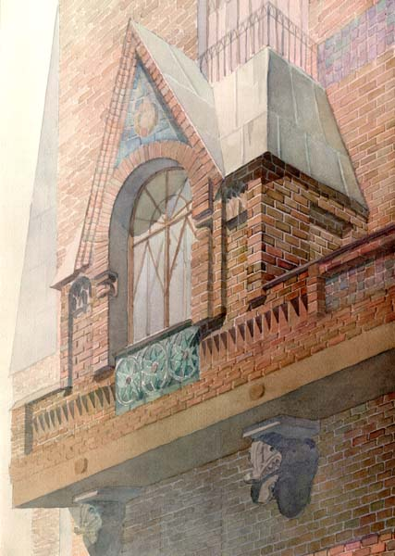
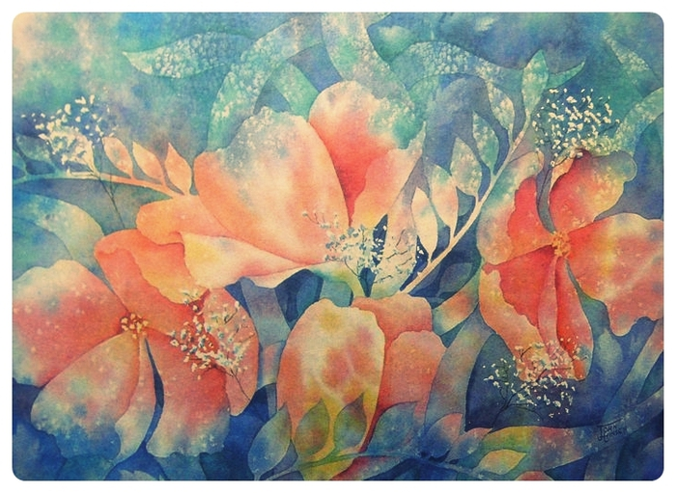
Соль (как крупная, так и мелкая), рассыпанная по сырой акварели неравномерно разъедает краску и создает на пятне особую фактуру. Этот прием эффективен по первому слою краски. Когда работа высохнет соль можно удалить сухой тряпкой или даже рукой.

8.ТЕХНИКА ОТМЫВКИ
Отмывка— это метод выявления формы объекта путем послойного наложения красок в градации от блика до падающей тени. Фактически это способ тональной проработки объекта. Проще говоря, мы тоном показываем области блика, света, полусвета, полутени, тени. Отмывка является, пожалуй, самым простым, хотя и длительным процессом в акварельной технике.

9.ТЕХНИКИ С ИСПОЛЬЗОВАНИЕМ ДРУГИХ МАТЕРИАЛОВ

Существуют техники, когда акварель смешивается с другими красящими материалами, например, с белилами (гуашью), акварельными карандашами, тушью, пастелью и др. И, хотя результаты также бывают весьма впечатляющими, такие техники не являются «чистыми».

В случае сочетания акварели с карандашами, последние дополняют полупрозрачность красок своими яркими и ясными оттенками. Карандашами можно или подчеркнуть некоторые детали живописного изображения, делая их четче, заостреннее, либо всю работу выполнить в смешанной технике, в которой в равной мере присутствуют линейные штрихи, мазки кисти и красочные разводы.
Пастель не так удачно соединяется с акварелью, нежели карандаш, однако порой художники используют её, нанося пастельные штрихи поверх готовой акварельной отмывки.
Тушь, как черная, так и цветная, может быть использована вместо акварели. Однако тушь дает новые возможности и обычно используется в отмывках кистью или рисунках пером. Сочетание рисунка черной тушью и абстрактных акварельных пятен, сливающихся и пересекающих границы нарисованных тушью предметов, придает работе свежесть и выглядит оригинально.
Сочетание акварели и пера очень удачно, например, для книжных иллюстраций.
Как правило, белила (непрозрачный красящий материал, например гуашь) в смешанной технике используются для «упрощения» процесса живописи. Порой «резерваж» отдельных мест картины представляет определенную трудность, особенно когда эти места маленькие и их много. Поэтому некоторые художники пишут без него, а затем «отбеливают» нужные места краской (например, блики на предметах, снег, стволы деревьев и т.п.).
При создании одной работы возможно и комбинирование различных материалов, например, кроме акварели, в процессе живописи употребляются и белила, и тушь и пастель, в зависимости от творческого замысла художника.

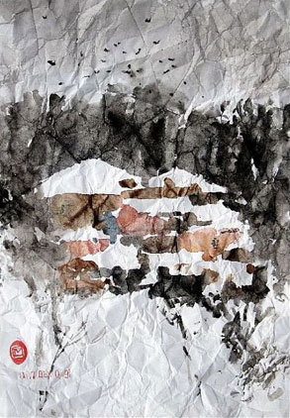
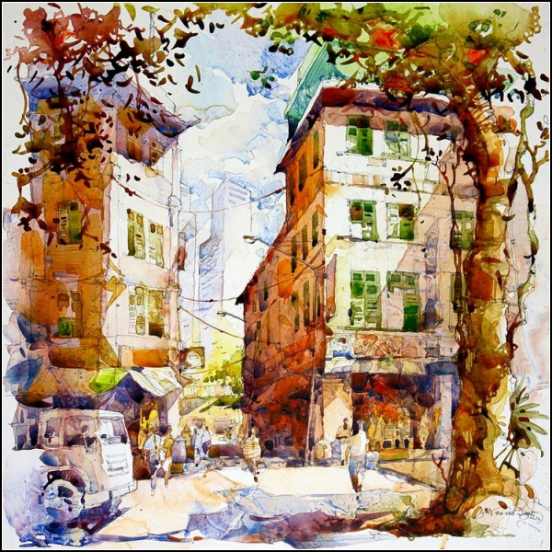

8.ТЕХНИКИ С ИСПОЛЬЗОВАНИЕМ СМЯТОЙ БУМАГИ
Определенный интерес представляет собой акварель, выполненная на предварительно мятой бумаге, благодаря чему краска особым образом скапливается в местах перегибов листа, создавая дополнительный объем. the art of creation

НОВОЕ НА САЙТЕ
- Мой стиль
- Стили и направления в искусстве
- Галерея мастер классов
- Тренинг «Космическое творчество»
- Результаты

ЗАМЕТКИ
- Фрида / Fr

